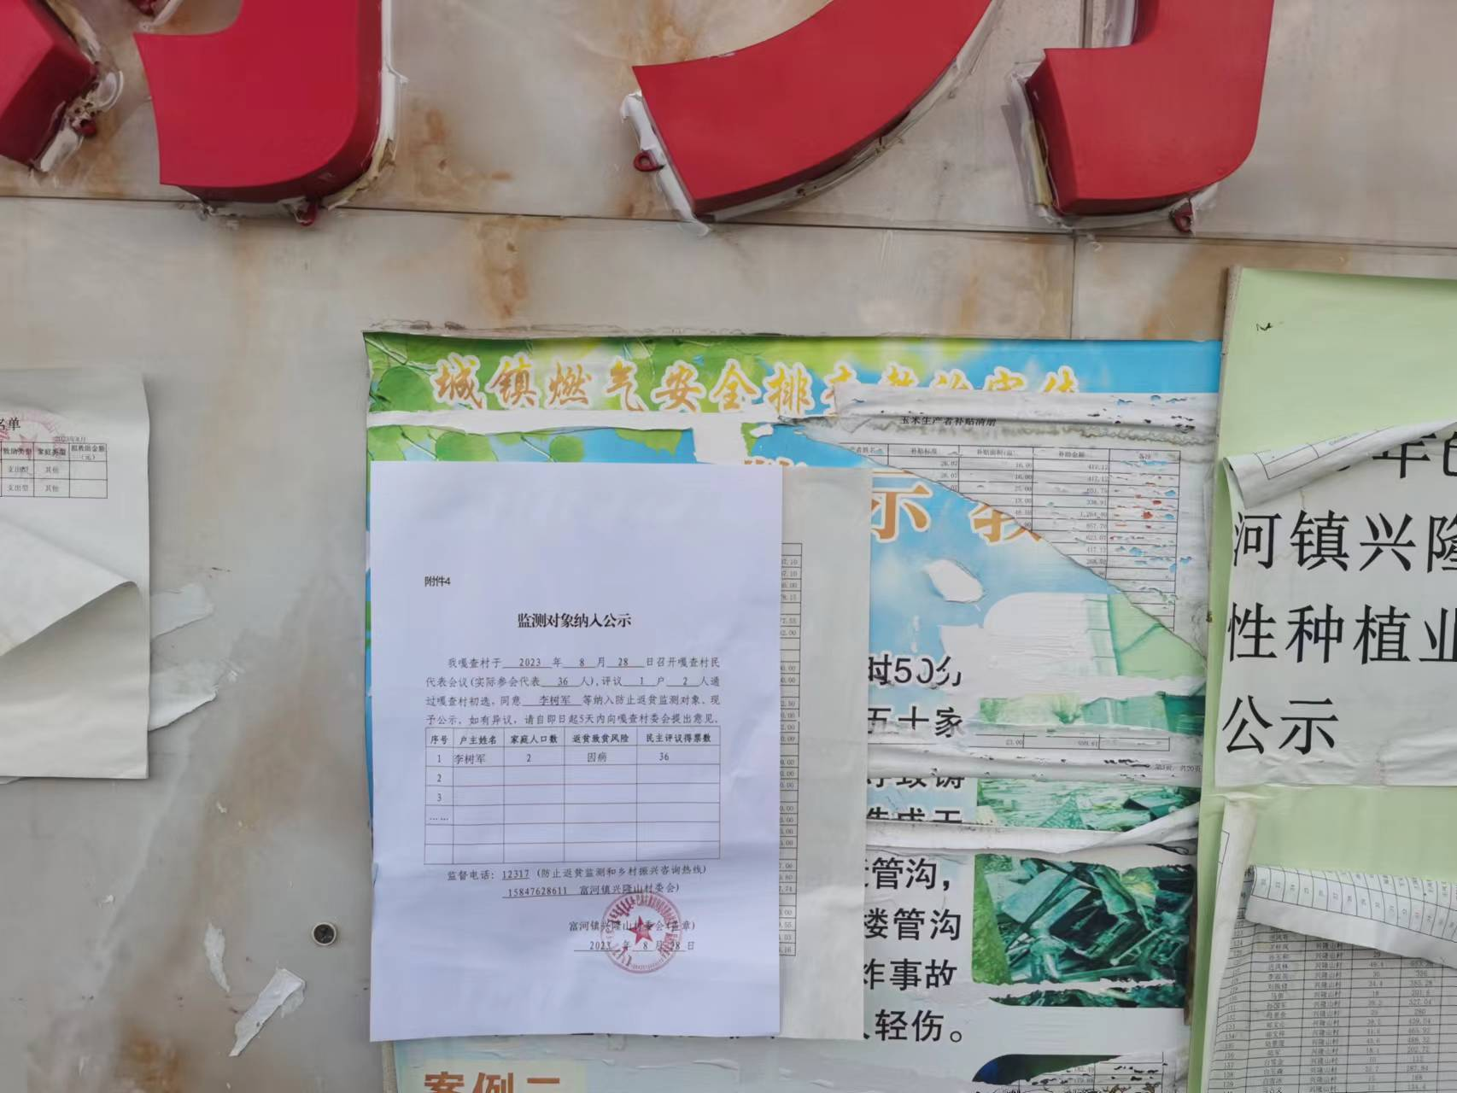
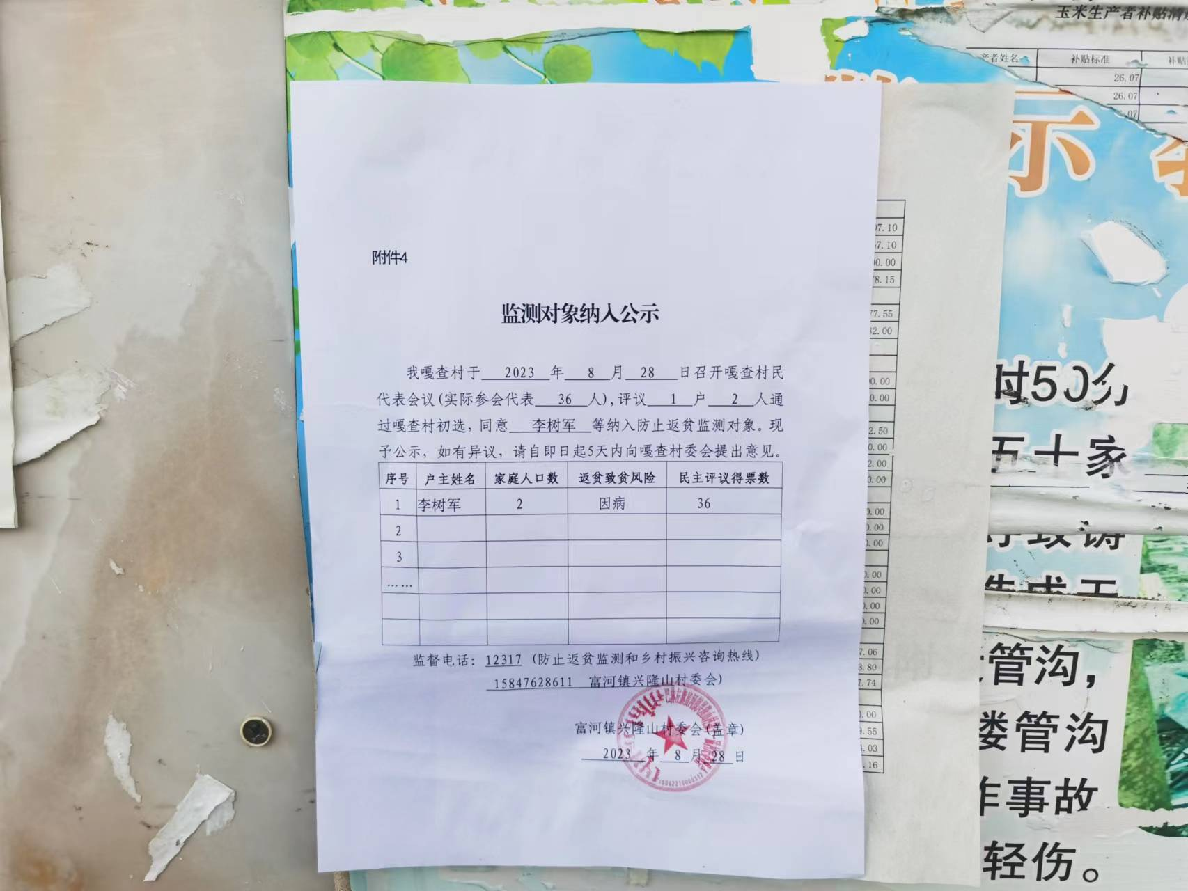

附件 2

防止返贫监测对象申报书

兴隆山村 村委会：
我叫 李树军 ，身份证号码为： 150422196201044211
，家庭住址：富河镇兴隆山村南台子屯 ，电话为 18747632285
，因 妻子龙井芳2323年7月患宫颈癌，药费开支较大 导致生活难，申请成为监测对象。

申请人(签字或手印):

2023 年 8 月 28 日

注：此申报书用于农牧户书面申请，通过线上申报、基层干部走访、部门筛查预警等渠道发现风险的，无需填写；不具备书写能力的，可向嘎查村干部或网格员口头申请，由其代为申报。

附件3
防止返贫监测对象核查认定表
苏木乡镇（街道） 嘎查村 自然村(组) (户主)
入户核查信息
一、基础信息
户主姓名：李树军 |  | 身份证号：150422196201044211
家庭人口数：2 |  | 联系电话：18747632285
二、监测方式
□农牧户自主申报 基层干部排查 部门筛查预警(含社会监督发现)
三、风险类型
因病 □因学 □因安全住房 口因安全饮水 □因残 口因自然灾害 口因意外事故 □因产业项目失败 □ 因务工就业不稳 □缺劳动力 口其他(文字备注):
□无风险
四、收支情况(入户核实时前12个月收入)
工资性收入(元) | 生产经营性收入(元) | 财产性收入(元) | 转移性收入(元)
0 | 33600 | 0 | 4657
生产经营性支出(元) | 家庭纯收入(元) | 家庭人均纯收入(元) | 理赔收入(元)
5100 | 33157 | 16578 | 0
合规自付支出(元) | 收入参考范围(元) | 人均收入参考范围(元)
40000 | 0 | 0
五、家庭成员是否存在以下情形
□1.有企业。□2.有商品房。□3消费车辆。无。
入户核查结果
以上信息入户核实采集，真实准确.
经核查是否需要履行认定程序：是(履行认定程序) □否(核查结束)
确认并授权核查家庭资产信息。
入户核实人员签字： 户主签字：

2023年 8 月 28 日

嘎查村评议结果
拟认定监测对象类型口脱贫不稳定户口边缘易致贫户突发严重困难户嘎查村评议已通过，公示已通过。
嘎查村支部书记签字：： | 嘎查村委会(盖章)  年 月 日

注：履行完核查认定程序后，本《核查认定表》原件在嘎查村留存。

附件
兴隆山村 嘎查村村民代表大会
监测对象评议研判记录

时 间： 2023-8
地 点： 兴隆山村村委会
参会人数：

评议内容： 兴隆山村南台子屯李树军妻子龙井芳因患病须纳入监测户管理。

会议表决结果： 大会同意李树军一户二人纳入2023年第三季度防反贫监测户管理。

参加表决与会人员签字（按手印）：

驻村第一书记（嘎查村书记）签字：
驻村工作队（村两委）签字：

附件4

监测对象纳入公示

我嘎查村于 2023 年 8 月 28 日召开嘎查村民代表会议(实际参会代表 36 人),评议 1 户 2 人通过嘎查村初选，同意 李树军 等纳入防止返贫监测对象。现予公示，如有异议，请自即日起5天内向嘎查村委会提出意见。
序号 | 户主姓名 | 家庭人口数 | 返贫致贫风险 | 民主评议得票数
1 | 李树军 | 2 | 因病 | 36
2
3
……
监督电话：12317 (防止返贫监测和乡村振兴咨询热线)
15847628611 富河镇兴隆山村委会)

富河镇兴隆山村委会(盖章)
2023 年 8 月 28 日
附件

关于上报 兴隆山 村监测对象评议结果的报告（样本）

富河镇政府 ：
我嘎查村驻村工作队及村两委人员于 2023 年 8 月 28 日对我嘎查村内新发生存在致贫返贫风险户李树军等 1 户 2 人进行了入户核查，经村民代表大会（“两委”扩大会议）研判，李树军 等 1 户 2 人符合监测对象纳入条件，我嘎查村预将符合条件户纳入监测对象，现将我村预纳入监测对象名单汇总上报，请审核。
附件：兴隆山村预纳入监测对象名单

兴隆山村村民委员会（盖章） 2023 年 8 月 28 日

附件

嘎查村预纳入监测对象名单（样本）
上报时间： 年 月 日
序号 | 嘎查村 | 户主姓名 | 家庭  人口数 | 返贫致贫  风险 | 民主评议  得票数 | 监测对象  类别
1 | 兴隆山村 | 李树军 | 2 | 因病 | 36 | 突发严重困难户
2
3
…

附件

数据比对人员名单（样本）

序号 | 苏木乡镇  （街道） | 嘎查村 | 姓名 | 证件号码 | 与户主关系 | 类别
1 |  |  |  |  |  | 新纳入
2 |  |  |  |  |  | 自然增加
3
…

附件

巴林左旗乡村振兴局对 苏木乡镇（街道）关于新纳入监测对象存在“八类人员”
信息反馈（样本）

苏木乡镇（街道）：
你苏木乡镇（街道）上报的预纳入监测对象名单我局已收悉，通过数据核查比对，发现存在“八类人员”涉及 户，请组织相关嘎查村“两委”及驻村工作队对以上户再次核实研判，切忌一刀切，对于需纳入监测给予帮扶的户请整理相关说明材料报我局备案，对核实研判不应纳入监测对象的户请及时告知。
八类人员名单如下：
序号 | 苏木乡镇 | 嘎查村 | 户主姓名 | 八类人员情况说明
1
2
...

巴林左旗乡村振兴局（盖章）
年 月 日

附件

苏木（乡镇）关于送审
新纳入监测对象的报告（样本）

旗乡村振兴局：
苏木乡镇（街道）现有需纳入监测对象户共 户 人，按照要求，我苏木乡镇（街道）已对以上户进行了逐户入户审核，符合识别标准共 户 人。现将名单上报（名单附后），请旗乡村振兴局对以上户内人员审定。

附件： 苏木乡镇（街道）预纳入监测对象名单

苏木乡镇（街道）（盖章）
年 月 日

附件

苏木乡镇（街道）预纳入监测对象
名单（样本）
上报日期： 年 月 日
序号 | 苏木乡镇 | 嘎查村 | 户主姓名 | 家庭人口数 | 返贫致贫风险 | 监测对象类别
1
2
3
…

附件

巴林左旗乡村振兴局对 苏木乡镇（街道）
关于新纳入监测对象的审核批复（样本）
苏木乡镇（街道）：
我局已对你苏木乡镇（街道）上报预纳入监测对象名单 户 人进行了数据比对核查工作，并组织人员对张三等 户 人进行了入户核查，同意将张三等 户 人纳入监测范围，请及时针对各户的致贫返贫风险开展分类管理，并落实帮扶措施，同时安排监测责任人，建立动态监测和帮扶台账，助其早日摆脱致贫返贫风险。
现将符合纳入条件的监测对象名单进行公告，请你苏木乡镇（街道）将旗级公告中乡镇、嘎查村两级监督电话补充完善后，按照我局反馈的名单在相关嘎查村进行公告，公告期5天。如在公告期内存有异议的，请上报我局并说明情况。

附件： 苏木乡镇（街道） 嘎查村监测对象纳入公告

巴林左旗乡村振兴局（盖章）
年 月 日

附件5

苏木乡镇（街道） 嘎查村监测对象
纳入公告(样本)

经巴林左旗乡村振兴部门综合审定，同意 苏木 乡镇（街道) 嘎查村 户 人纳入防止返贫监测对象，进行监测和帮扶。现进行公告。
序号 | 苏木乡镇  （街道) | 嘎查村 | 户主姓名 | 家庭人口数 | 返贫致贫风险
1
2
3
……
监督电话：12317 (防止返贫监测和乡村振兴咨询热线)
0476-7866279（巴林左旗乡村振兴局)
（ 苏木乡镇街道)
（ 嘎查村委会）

巴林左旗乡村振兴局(盖章)
年 月 日
附件
防止返贫监测对象信息采集表
 |  |  |  |  |  |  |  |  |  |  |  |  |  |  |  |  |  |  |  |  |  |  |  |  |  |  |  |  |  |  |  |  |  |  |  | 填报日期:
一、基本信息
家庭住址：内蒙古自治区 盟市 旗县（市、区） 苏木（乡、镇、街道） 嘎查村（社区） 自然村（村民小组） 联系电话：
A1 居住在大中型易地扶贫搬迁集中安置区（800人以上）： □是 □否
A2 安置区地址：内蒙古自治区 盟市 旗县（市、区） 苏木（乡、镇） 嘎查村 （小区）
A3 监测对象类别：□脱贫不稳定户 □边缘易致贫户 □突发严重困难户 A4 脱贫户（身份证比对生成）： □是 □否
二、家庭成员信息
序号 | A5  姓名 | A6  性别 |  | A7  居民身份证(残疾人证) 号码 |  |  |  | A8  与户主关系 |  |  |  | A9  民族 | A10  政治  面貌 |  |  | A11  文化  程度 |  | A12  在校生状况 |  |  | A13  健康  状况 |  | A14  劳动  技能 |  |  | A15  务工  区域 | A16  务工  时间 |  |  | A17  是否参加城乡居民（职工）基本医疗保险 |  |  | A18  是否参加大病保险 |  | A19  是否参加城乡居民（职工）基本养老保险 |  | A20  是否享受城乡居民最低生活保障 |  |  | A21  是否特困供养人员 | A22  是否易地扶贫搬迁（同步搬迁）人口（系统比对）
1 |  |  |  |  |  |  |  | 户主
2
3
..
三、三保障和饮水安全状况
A23 是否住房出现安全问题 |  |  |  |  |  | □是 □否 |  |  | A24 是否义务教育阶段适龄儿童少年失学辍学 |  |  |  |  |  |  |  |  |  |  | □是  □否 |  |  |  | A25 是否饮水出现安全问题 |  |  |  |  |  |  | □是 □否 | A26 是否有家庭成员未参加城乡居民（职工）基本医疗保险（A17指标生成） |  |  |  |  |  |  |  |  |  | □是 □否
四、风险类型
A27 风险类型：□因病 □因学 □因残 □因自然灾害 □因意外事故 □因产业项目失败 □因务工就业不稳 □缺劳动力
□其他（文字备注）：
A27a 因自然灾害：□洪涝灾害 □地质灾害 □旱灾 □生物灾害（虫灾） □气象灾害 □地震灾害 □其他（森林草原火灾、海洋灾害等）
五、收支情况
A28 工资性收入（元） |  |  |  |  |  |  |  |  |  |  | A29 生产经营性收入（元） |  |  |  |  |  |  |  | A30 财产性收入（元） |  |  |  |  |  |  |  |  | A31 转移性收入（元） |  |  |  |  |  | A32 生产经营性支出（元） |  |  |  |  | A33 家庭纯收入  （系统生成）（元）
A34 家庭人均纯收入  （系统生成）（元） |  |  |  |  |  |  |  |  |  |  |  |  |  | A35 理赔收入（元） |  |  |  |  |  |  |  | A36 合规自付支出（元） |  |  |  |  |  |  | A37 纳入监测对象的收入参考范围（系统生成）（元） |  |  |  |  |  |  |  |  | A38 纳入监测对象的人均收入参考范围（系统生成）（元）
六、帮扶措施
增收类 |  |  | A39 产业帮扶 |  |  |  |  |  |  |  |  |  |  |  | □种植业 □林果业 □养殖业 □加工业 □乡村旅游 □消费帮扶 □其他
 |  |  | A40 就业帮扶 |  |  |  |  |  |  |  |  |  |  |  | □技能培训 □劳务输出 □外出务工补贴 □以工代赈 □经营主体就业 □其他
 |  |  | A41 金融帮扶 |  |  |  |  |  |  |  |  |  |  |  | □小额信贷 □其他
 |  |  | A42 公益岗位帮扶 |  |  |  |  |  |  |  |  |  |  |  | □护林员 □护草员 □保洁员 □其他
三保障和饮水安全类 |  |  | A43 住房安全保障 |  |  |  |  |  |  |  |  |  |  |  | □危房改造 □其他
 |  |  | A44 饮水安全保障 |  |  |  |  |  |  |  |  |  |  |  | □
 |  |  | A45 健康帮扶 |  |  |  |  |  |  |  |  |  |  |  | □参加城乡居民基本医疗保险个人缴费补贴 □大病保险 □医疗救助 □其他
 |  |  | A46 义务教育保障 |  |  |  |  |  |  |  |  |  |  |  | □劝返 □送教上门 □寄宿生生活补助 □其他
 |  |  | A47 教育帮扶 |  |  |  |  |  |  |  |  |  |  |  | □雨露计划 □助学贷款 □助学金 □其他
兜底保障类 |  |  | A48 综合保障 |  |  |  |  |  |  |  |  |  |  |  | □低保 □特困供养 □临时救助 □残疾人补贴 □防贫保险 □其他
其他类 |  |  | A49 社会帮扶 |  |  |  |  |  |  |  |  |  |  |  | □社会捐助 □其他
 |  |  | A50 搬迁 |  |  |  |  |  |  |  |  |  |  |  | □
 |  |  | A51 生产生活条件改善 |  |  |  |  |  |  |  |  |  |  |  | □
 |  |  | A52 基础设施建设 |  |  |  |  |  |  |  |  |  |  |  | □
七、风险消除
A53 风险消除方式 |  |  |  |  |  |  |  |  |  | □帮扶消除 □自然消除
A54 风险消除时间
A55 监测帮扶联系人： 联系电话：
注：1、A33=A28+A29+A30+A31-A32 A37=A33+A35-A36
2、A38是确定监测对象的参考，A34是区分前两类还是第三类对象的参考。
3.家庭成员如出现因病因灾因意外事故等刚性支出较大后，在识别监测对象过程中突发死亡，录入系统后将其标注

附件6
一户一策帮扶计划表(样表)
一 、基本信息
户主姓名： 家庭住址： | 身份证号码： 联系电话：  旗 苏木乡镇（街道） 嘎查村 自然村
家庭人口数： 劳动力人数： 在校生人数： 享 受 低 保 人 数 ：
监测对象类型：□脱贫不稳定户 边缘易致贫户 □突发严重困难户 认定为监测对象时间：
风险类型：□因病□因学□因安全住房□因安全饮水□因残□因自然灾害□因意外
事故□因产业项目失败□因务工就业不稳□缺劳动力□其他(文字备注):
二、帮扶计划和措施
(帮扶计划和措施所列项可根据本区域帮扶政策清单自行 调 整 )
产业帮扶：□种植业□林果业□养殖业□加工业□乡村旅游□消费帮扶□其他
(如光伏收益补贴等)。
就业帮扶：□技能培训 □劳务输出 □外出务工补贴 □以工代赈 □经营主体就业 □其他 。
金融帮扶：□小额信贷□其他 。
公益岗位帮扶：□护林员□护草员□保洁员□其他 。
住房安全保障：□危房改造□其他 。
饮水安全保障：□饮水安全保障。
健康帮扶：□参加城乡居民基本医疗保险个人缴费补贴□大病保险□医疗救助□其他
(如家庭医生签约、先诊疗后付费等)。
义务教育保障：□劝返□送教上门□寄宿生生活补助□其他 。
教育帮扶：□雨露计划□助学贷款□助学金□其他 。
综合保障：□低保□特困供养□临时救助□残疾人补贴□防贫保险□其他
社会帮扶：□社会捐助□其他 。
搬迁：□搬迁。
生产生活条件改善；□生产生活条件改善(如户厕改造、饮水设施改造提升、土地整理等)。
基础设施建设：基础设施建设(如道路硬化、通电通讯、公共服务设施建设等)。
三、结对帮扶信息
监测对象帮扶联系人(姓名： 单 位： 联系电话： ）
制定帮扶计划时间： 年 月 日

附件

嘎查村民代表大会
监测对象风险消除会议记录（样本）

时 间：
地 点：
参会人数：

评议内容：

会议表决结果：

参加表决与会人员签字（按手印）：

驻村第一书记（嘎查村书记）签字：
驻村工作队（村两委）签字：

附件7
防止返贫监测对象风险消除验收表
巴林左旗 苏木乡镇（街道) 嘎查村 自然村(组)
一、基础信息
户主姓名 |  |  |  | 身份证号 |  | 联系电话
人均纯收入(元) |  |  |  | (以验收当月前12个月计算)
监测对象类别 |  |  | □脱贫不稳定户 □边缘易致贫户 □突发严重困难户
二、返贫致贫风险(认定时)
因病□因学□因安全住房□因安全饮水□因残□因自然灾害□因意外事故□因产业项目失败
□因务工就业不稳□缺劳动力□其他(文字备注):
三、帮扶措施(以系统信息为准)
产业帮扶：□种植业 □林果业 □养殖业 □加工业 □乡村旅游 □消费帮扶□其他
就业帮扶：□技能培训 口劳务输出 口外出务工补贴 口以工代赈 □经营主体就业 口其他 。
金融帮扶：□小额信贷 □其他 。
公益岗位帮扶：□护林员 □护草员 □保洁员 □其他 。
住房安全保障：□危房改造口其他
饮水安全保障：□饮水安全保障。
健康帮扶：□参加城乡居民基本医疗保险个人缴费补贴□大病保险□医疗救助□其他 。
义务教育保障：□劝返 □送教上门 □寄宿生生活补助 □其他 。
教育帮扶：□雨露计划 □助学贷款 □助学金 □其他 。
综合保障：□低保□特困供养□临时救助□残疾人补贴□防贫保险□其他 。
社会帮扶：□社会捐助 □其他 。
搬迁：□搬迁。
生产生活条件改善：□生产生活条件改善。
基础设施建设：□基础设施建设。
四、风险消除指标
1 | 根据返贫致贫风险原因落实了对应的帮扶措施 |  |  |  |  |  | □是□否
2 | “两不愁三保障”及饮水安全持续巩固 |  |  |  |  |  | □是□否
3 | 收入持续稳定原则上不少于半年，家庭人均纯收入稳定超出当地当年度收入监测范围 |  |  |  |  |  | □是否

4 | 大额刚性支出问题稳定解决 | □是□否
入户核查核实
(例：以上信息入户核实，真实准确。户内风险已消除。)

户主确认签字： 入户人员签字：
年 月 日
嘎查村评议结果
(例：嘎查村评议已通过，公示已通过。)
(盖章)

嘎查村支部书记签字： 年 月 日

附件8

防止返贫监测对象风险消除嘎查村公示(样本)

我嘎查村于 年 月 日召开嘎查村民代表会议(实际参会代表 人),通过评议确认 户 人防止返贫监测对象达到风险消除标准，拟同意标注风险消除。现予公示，如有异议，请自即日起5日内向嘎查村委会提出意见。

序号 | 户主姓名 | 家庭人口数 | 返贫致贫风险 | 帮扶措施 | 民主评议  得票数
1
2
3
……
监督电话： 12317 (防止返贫监测和乡村振兴咨询热线)
（ 嘎查村委会)

嘎查村委会(盖章)
年 月 日
附件

关于上报 嘎查村监测对象风险消除评议结果的报告（样本）

苏木乡镇（街道）：
嘎查村于 年 月 日对监测对象共 户 人进行研判，经研判，符合监测对象风险消除条件的监测对象共有 户 人，现将我村监测对象风险消除名单汇总上报。
附件：监测对象风险消除名单
嘎查村委会（盖章）
年 月 日

嘎查村监测对象风险消除名单（样本）

上报时间： 年 月 日
序号 | 户主姓名 | 家庭  人口数 | 返贫致贫风险 | 帮扶措施 | 民主评议得票数 | 监测对象  类型
1
2
3

附件

苏木乡镇（街道）关于送审监测对象
风险消除的报告（样本）

旗乡村振兴局：
我苏木乡镇（街道）本季度共有 户 人符合致贫返贫风险消除条件，按照要求，我苏木乡镇（街道）已对以上需取消风险的户逐户进行了审核验收，均符合风险消除标准。现将名单上报（名单附后），请予审核。
附件：苏木（乡镇）监测对象风险消除名单
苏木乡镇（街道）（盖章）
年 月 日
苏木乡镇（街道）监测对象风险消除名单
（样本）
上报时间： 年 月 日
序号 | 户主姓名 | 家庭  人口数 | 返贫致贫风险 | 帮扶措施 | 民主评议得票数 | 监测对象  类型
1
2
3
…

附件

巴林左旗乡村振兴局对 苏木乡镇（街道）关于监测对象风险取消的审核批复（样本）
苏木乡镇（街道）：
我局对你苏木乡镇（街道）上报的风险取消监测对象名单已收悉，共有 户 人，我局组织相关人员进行复审，并对 等 户 人进行了抽验核查，经研判，符合风险取消的共有 户 人（名单附后），现将符合风险消除的监测户名单进行旗级公告，请你苏木乡镇（街道）将旗级公告文本中苏木乡镇（街道）、嘎查村两级监督电话补充完善后，按照我局反馈的名单在相关嘎查村进行公告，公告期5天。如在公告期内存有异议的，请上报我局并说明情况。

附件： 苏木乡镇（街道） 嘎查村防止返贫监测对象风险消除审定公告(样本)

巴林左旗乡村振兴局（盖章）
年 月 日

附件9

苏木乡镇（街道） 嘎查村防止返贫监测对象风险消除审定公告(样本)

经旗乡村振兴局综合审定，同意 苏木乡镇（街道）上报的 户防止返贫监测对象标注风险消除。

序号 | 苏木(乡、镇) | 嘎查村 | 风险消除监测对象户主姓名
1
2
3
……
监督电话： 12317 （防止返贫监测和乡村振兴咨询热线）
0476-7866279（巴林左旗村振兴局）
（ 苏木乡镇街道）
（ 嘎查村委会）

巴林左旗乡村振兴局(盖章)
年 月

